**Результат итогового ДЗ по L3 в файле на googl диске:**

**!!! PKT файл тут:**

[**https://drive.google.com/file/d/1JBJrmf-WOhZmexLlBieM3WuJnl7pvBNS/view?usp=sharing**](https://drive.google.com/file/d/1JBJrmf-WOhZmexLlBieM3WuJnl7pvBNS/view?usp=sharing)

**Задание 1. Сборка локальной сети**

*Важно. Задание сквозное и составлено на основе практического задания из домашней работы* [*«L2-сеть».*](https://github.com/netology-code/snet-homeworks/blob/snet-22/4-02.md)

**Описание задания**

Перед вами стоит задача собрать часть локальной сети главного офиса.

В вашем распоряжении две сети:

* 192.168.0.0 — предназначена для устройств главного офиса;
* 10.0.0.0 — предназначена для сетевого оборудования главного офиса.

Необходимо из каждой выделить минимальную подсеть для 4 сетевых устройств и 10 пользовательских устройств.

**Требования к результату:**

* Отправьте PKT-файл с выполненным заданием.
* Добавьте скриншоты с доступностью устройств между собой и ответ на вопрос.

**Процесс выполнения:**

1. Запустите программу Cisco Packet Tracer.
2. В программе загрузите предыдущую практическую работу.
3. Добавьте два маршрутизатора, соедините и создайте между ними сетевую связность.
4. К одному из маршрутизаторов подключите гигабитным интерфейсом ещё один коммутатор, за которым подключены два ПК, два ноутбука и два принтера. Это будет сеть главного офиса.
5. Выделите минимальную подсеть для 10 пользовательских устройств.
6. Настройте сетевые интерфейсы всех оконечных устройств так, чтобы была доступность всех со всеми.
7. Проверьте доступность каждого типа устройств с маршрутизатора, к которому они подключены, командой ping.
8. Какую минимальную маску необходимо выделить для устройств и почему? Ответ внесите в комментарии к решению задания в личном кабинете.

Для 10 устройств + 2 (бродкасты и адрес сети) = 12 адресов-пространство. Т.е. нам нужно 16 адресов в пространстве. Т.е. маска последние четыре бита (пространство на 16) – нули. Т.е. 4 старших бита =1 , т.е. маска 128+64+32+16 = 240  
 Или маска на /28

**Топология после выполнения задания должна выглядеть так:**

**Задание 2. Подключение локальной сети**

*Важно. Задание сквозное и составлено на основе практического задания из домашней работы* [*«L2-сеть».*](https://github.com/netology-code/snet-homeworks/blob/snet-22/4-02.md)

**Описание задания**

Перед вами стоит задача подключить получившуюся небольшую локальную сеть к главной сети офиса.

**Требования к результату:**

* Отправьте PKT-файл с выполненным заданием.
* Добавьте скриншоты с доступностью устройств между собой и ответы на вопросы.

**Процесс выполнения:**

1. Запустите программу Cisco Packet Tracer.
2. В программе загрузите предыдущую практическую работу.
3. Маршрутизатор без устройств соедините с любым коммутатором из предыдущей практической задачи домашней работы «L2-сеть».
4. Создайте сабинтерфейсы для каждой VLAN: 10, 20, 30.
5. Назначьте IP-адреса каждому сабинтерфейсу.
6. Напишите в комментариях, какую минимальную маску необходимо указать для сабинтерфейса, обоснуйте своё решение.

Маска такая, чтобы сеть вместила бы все устройства в этой сети VLAN. Т.к. ранее у устройст была маска на /24 в виланах, то, такую же маску сделал и на сабинтерфейсах.

1. Проверьте связь маршрутизатора с конечными устройствами в каждой VLAN командой ping.

Проверил – работает.

1. Есть ли доступность между компьютерами за разными сетями маршрутизаторов? Ответ внесите в комментарии к решению задания в личном кабинете.

Пингов нет т.к. на роутерах не настроены еще маршруты между сетями.

**Топология после выполнения задания должна иметь следующий вид:**

**Задание 3. Создание связности между сетями**

*ВАЖНО. Задание является сквозным и составлено на основе практической задачи из домашних работ* [*"L2-сеть"*](https://github.com/netology-code/snet-homeworks/blob/snet-22/4-02.md) *и* [*“L3-сеть”*](https://github.com/netology-code/snet-homeworks/edit/snet-22/4-03.md)*.*

**Описание задания**

Перед вами стоит задача создать доступность устройств небольшой локальной сети к главной сети офиса.

**Требование к результату**

* Отправьте файл .pkt с выполненным заданием.
* К выполненной задаче добавьте скриншоты с доступностью устройств между собой.

**Процесс выполнения**

1. Запустите программу Cisco Packet Tracer.
2. В программе Cisco Packet Tracer загрузите предыдущую практическую работу из домашних заданий ["L2-сеть".](https://github.com/netology-code/snet-homeworks/blob/snet-22/4-02.md) и [“L3-сеть”](https://github.com/netology-code/snet-homeworks/edit/snet-22/4-03.md).
3. На маршрутизаторах добавьте статические записи маршрутизации о доступности других сетей.

На роутере который ближе к главному офису:

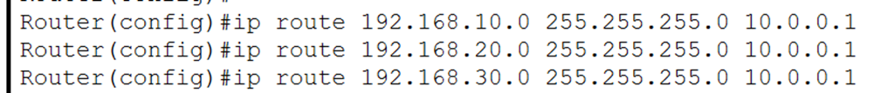

На другом роутере:



1. Проверьте связь с конечного устройств за одним маршрутизатором до конечного устройства за другим маршрутизатором.

Пинги идут.

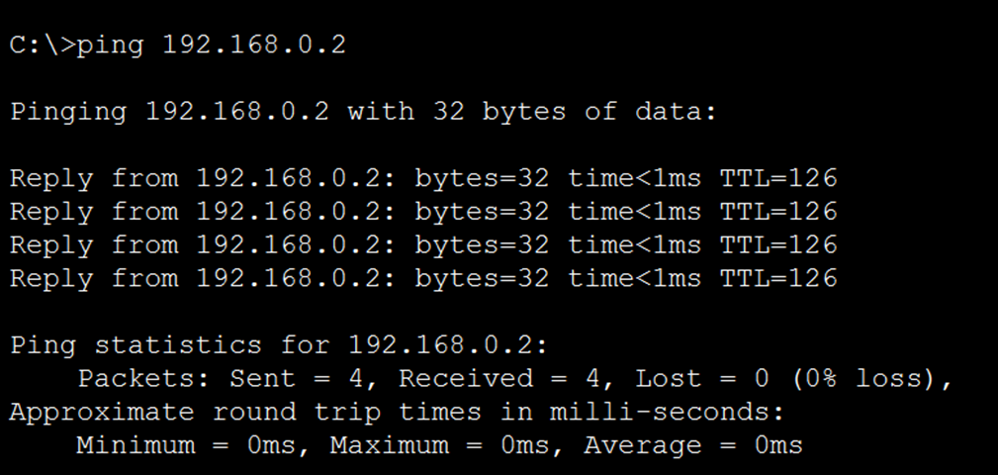

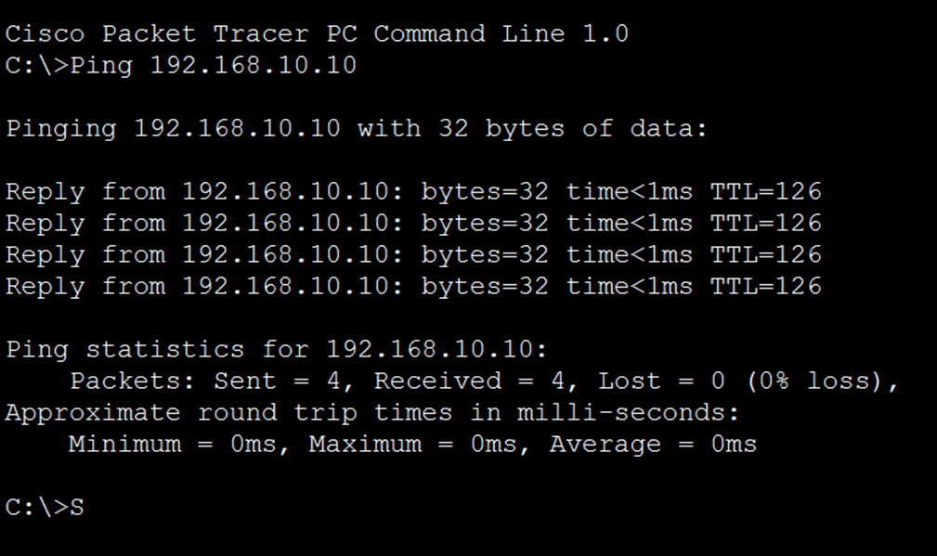

1. Какой вид анонса внутренней сети вы выбрали и почему? Ответ внесите в комментарии к решению задания в личном кабинете Нетологии

Статичиску маршрутизацию,т.к. сеть простая, и автоматическая динамическая не требуется.

!!! Pkt файл тут:

<https://drive.google.com/file/d/1JBJrmf-WOhZmexLlBieM3WuJnl7pvBNS/view?usp=share_link>